265- PCI201

<https://www.unp.gov.co/participa/descripcion-general-del-menu-participa/>

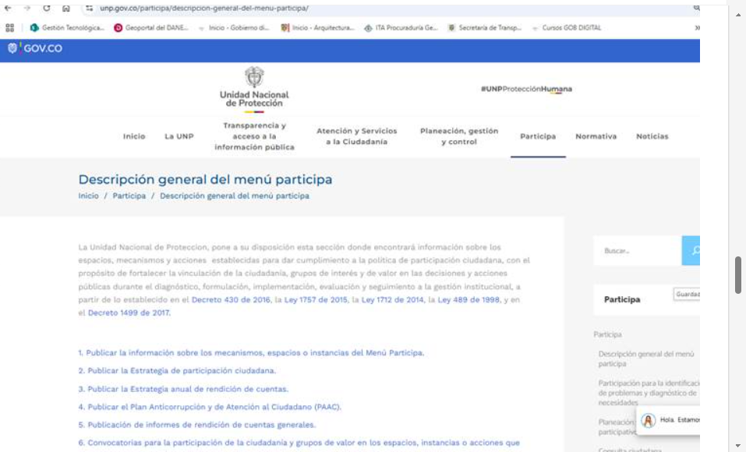

<https://www.unp.gov.co/participa/espacios-de-participacion/>

Colaboración e innovación abierta

Rendición de cuentas sobre la gestión institucional, sus resultados, la garantía de derechos, la construcción de paz y el cumplimiento de ODS

En la pagina web de la entidad se cuenta con enlace para la publicación de esta información  el cual se suministra a continuación:

<https://www.unp.gov.co/participa/rendicion-de-cuentas/>



